**成都信息工程大学自适应光学分析系统**

**操作手册**

**目 录**

1、系统软件开发环境 3

1.1 软件需求 3

1.2 硬件需求 3

1.3 软件需求 3

2、系统功能说明 4

2.1数据管理详情 5

2.2系统管理 5

2.3日志管理 6

3、系统使用说明 7

3.1数据管理字段说明 7

3.1.1文件上传模块对应字段说明 7

3.1.2数据可视化对应字段及说明 7

3.1.3评论对应字段说明 8

3.1.4多项式回归字段说明 8

3.1.5折线图字段说明 9

3.1.6散点图字段说明 9

3.1.7多维图字段说明 10

3.2系统管理说明 12

3.2.1角色管理对应字段 12

3.2.2用户管理对应字段 12

3.3系统日志管理说明 14

4、 系统界面设计 15

4.1数据管理 15

4.2系统管理 19

4.3日志管理 21

# 1、系统软件开发环境

成都信息工程大学自适应光学分析系统软件是利用Intellij Idea平台，在Win10环境中开发的。

## 1.1 软件需求

成都信息工程大学自适应光学分析系统开发平台和工具：Intellij Idea、Java。

## 1.2 硬件需求

1. 服务器（多台）：

内存：16G或更多

处理器：E3-1230 V3

硬盘：1T

1. 客户端：

处理器：Intel Pentium或以上

内存：2G以上

## 1.3 软件需求

1. 操作系统：Windows2000/XP或更新版本、Centos6.5或更新版本
2. 数据库系统：HDP2.6或更新版本
3. 开发平台及工具：Intellij Idea
4. 应用服务器：Tomcat7或更高
5. 其他软件：Centos7、Chorme

# 2、系统功能说明

本项目开发的成都信息工程大学自适应光学分析系统软件包括三个组成部分：

1.数据管理

2.系统管理

3.日志管理

导航栏可筛选包括：首页、数据管理、系统管理、日志管理。点击相应标签，可展示该标签下的所有功能列表。

**图2-1 系统功能组成**

## 2.1数据管理详情

数据管理主要分为数据的导入、存储和可视化。点击数据上传后，输入相关信息并选择需要上传的数据文件，系统会自动解析数据，统计数据的信息，并将处理过的信息保存在数据库中，点击数据查看，选择需要查看的数据后，将进入数据可视化界面，提供包括基础信息查看，针对数据发表相关评论，以及各种数据可视化图表。



**图2-2 数据管理功能组成**

## 2.2系统管理

系统管理包含两个组成部分，分别是角色管理和用户管理，可以通过点击不同的标签进入不同的管理页面，角色管理主要是管理系统中每个角色的权限，在该功能中，用户可以增删改查角色的相关信息，增加或者删除角色的权限。在角色管理功能中，用户可以增删改查用户的相关信息，增加或者删除用户的角色，进而管理用户具有的权限，维护系统和数据的安全。



**图2-3 系统管理功能组成**

## 2.3日志管理

日志管理也由两个模块组成，分别是系统日志和用户的操作日志，通过不同的标签可以进入不同的功能界面，系统日志主要是查看系统运行过程中的日志，用户日志主要查看系统运行过程中记录的用户操作日志。



**图2-4 日志功能组成**

# 3、系统使用说明

## 3.1数据管理字段说明

### 3.1.1文件上传模块对应字段说明

**表3-1 文件上传功能模块对应字段说明表**

|  |  |  |  |
| --- | --- | --- | --- |
| 数据项 | 类型 | 必填 | 说明 |
| 文件名 | 文本 | T | 上传文件命名方式应符合规范，具体规范详见设计稿。该字段主要用来标识该上传文件，后面所有功能都用该字段来唯一标识该文件。 |
| 数据描述 | 文本 | T | 数据描述推荐包含内容主要有以下几个方面，产生该数据的实验条件，数据包含的帧数，以及其他必要说明。 |
| 选择文件按钮 | 按钮 | T | 该按钮表现为  点击后可以弹出文件选择界面，选择需要上传的数据文件。 |
| 提交按钮 | 按钮 | T | 该按钮表现为  点击后可以提交数据文件。 |

### 3.1.2数据可视化对应字段及说明

**表3-2 数据可视化字段及说明表**

|  |  |  |  |
| --- | --- | --- | --- |
| 数据项 | 类型 | 字符长度 | 说明 |
| 文件名 | 文本 | 20 | 文件名称，唯一标识文件 |
| 上传人 | 文本 | 20 | 上传该文件的用户名称 |
| 上传时间 | 文本 | 30 | 该文件上传的时间 |
| 描述 | 文本 | 50 | 该文件上传用户对该文件的描述 |
| 最大值 | 文本 | 20 | 该数据集的最大值 |
| 最小值 | 文本 | 20 | 该数据集的最小值 |
| 平均值 | 文本 | 20 | 该数据集的平均值 |
| 方差 | 文本 | 20 | 该数据集的方差 |

### 3.1.3评论对应字段说明

**表3-3 评论模块对应字段说明表**

|  |  |  |  |
| --- | --- | --- | --- |
| 数据项 | 类型 | 必填 | 说明 |
| 用户名 | 文本 | F | 发表评论的用户，无需填写，系统自动读取 |
| 时间 | 文本 | F | 发表评论的时间，无需天行，系统自动读取 |
| 内容 | 文本 | T | 该文本框表现为  用户可以在该文本框中输入相关的评论内容 |

### 3.1.4多项式回归字段说明

**表3-4 多项式回归对应字段说明表**

|  |  |  |
| --- | --- | --- |
| 数据项 | 类型 | 说明 |
| X轴 | 文本 | 对应数据集中的X数据 |
| Y轴 | 文本 | 对应数据集中的Y数据 |

**表3-5 多项式回归筛选对应字段说明表**

|  |  |  |
| --- | --- | --- |
| 数据项 | 类型 | 说明 |
| 频率 | 文本 | 该文本框表现为  要求用户输入采样频率，即选取数据集的多少数据绘制图表 |
| 子孔镜 | 文本 | 该文本框表现为  要求用户输入查看子孔镜的编号，根据该子孔镜的数据绘制图表 |
| 过滤 | 按钮 | 该按钮表现如下  点击该按钮后系统将根据用户输入的条件过滤相关的数据，然后绘制相关的图表 |

### 3.1.5折线图字段说明

**表3-6 折线图对应字段说明表**

|  |  |  |
| --- | --- | --- |
| 数据项 | 类型 | 说明 |
| X轴 | 文本 | 对应数据集中的X数据 |
| Y轴 | 文本 | 对应数据集中的Y数据 |

**表3-7 折线图筛选对应字段说明表**

|  |  |  |
| --- | --- | --- |
| 数据项 | 类型 | 说明 |
| 频率 | 文本 | 该文本框表现为  要求用户输入采样频率，即选取数据集的多少数据绘制图表 |
| 子孔镜 | 文本 | 该文本框表现为  要求用户输入查看子孔镜的编号，根据该子孔镜的数据绘制图表 |
| 过滤 | 按钮 | 该按钮表现如下  点击该按钮后系统将根据用户输入的条件过滤相关的数据，然后绘制相关的图表 |

### 3.1.6散点图字段说明

**表3-8散点图对应字段说明表**

|  |  |  |
| --- | --- | --- |
| 数据项 | 类型 | 说明 |
| X轴 | 文本 | 对应数据集中的X数据 |
| Y轴 | 文本 | 对应数据集中的Y数据 |

**表3-9 散点图筛选对应字段说明表**

|  |  |  |
| --- | --- | --- |
| 数据项 | 类型 | 说明 |
| 频率 | 文本 | 该文本框表现为  要求用户输入采样频率，即选取数据集的多少数据绘制图表 |
| 子孔镜 | 文本 | 该文本框表现为  要求用户输入查看子孔镜的编号，根据该子孔镜的数据绘制图表 |
| 过滤 | 按钮 | 该按钮表现如下  点击该按钮后系统将根据用户输入的条件过滤相关的数据，然后绘制相关的图表 |

### 3.1.7多维图字段说明

**表3-10散点图对应字段说明表**

|  |  |  |
| --- | --- | --- |
| 数据项 | 类型 | 说明 |
| X轴 | 文本 | 对应数据集中的X数据 |
| Y轴 | 文本 | 对应数据集中的Y数据 |
| Z轴 | 文本 | 表示时间跨度 |

**表3-11 散点图筛选对应字段说明表**

|  |  |  |
| --- | --- | --- |
| 数据项 | 类型 | 说明 |
| 频率 | 文本 | 该文本框表现为  要求用户输入采样频率，即选取数据集的多少数据绘制图表 |
| 子孔镜 | 文本 | 该文本框表现为  要求用户输入查看子孔镜的编号，根据该子孔镜的数据绘制图表 |
| 过滤 | 按钮 | 该按钮表现如下  点击该按钮后系统将根据用户输入的条件过滤相关的数据，然后绘制相关的图表 |



**图3-1 数据导入流程图**

## 3.2系统管理说明

### 3.2.1角色管理对应字段

**表3-12 角色展示对应字段表**

|  |  |  |  |  |
| --- | --- | --- | --- | --- |
| 数据项 | 类型 | 必填 | 字符长度 | 说明 |
| 头像 | 图片 | F | NA | 头像规范见设计稿，表现形式如下 |
| 角色名 | 文本 | F | 20 | 表示角色的名字 |
| 权限名 | 标签 | F | NA | 表现形式如下  多个标签并排显示 |
| 描述 | 文本 | F | 40 | 描述该角色的相关信息，主要应包含该角色拥有的权限信息 |

**表3-13 角色添加/修改对应字段表**

|  |  |  |  |  |
| --- | --- | --- | --- | --- |
| 数据项 | 类型 | 必填 | 字符长度 | 说明 |
| 头像 | 图片 | F | NA | 头像规范见设计稿，表现形式如下 |
| 角色名 | 文本 | T | 20 | 表示角色的名字 |
| 权限名 | 复选框 | T | NA | 表现形式如下  多个标签并排显示 |
| 描述 | 文本 | T | 40 | 描述该角色的相关信息，主要应包含该角色拥有的权限信息 |

### 3.2.2用户管理对应字段

**表3-14 用户展示对应字段表**

|  |  |  |  |  |
| --- | --- | --- | --- | --- |
| 数据项 | 类型 | 必填 | 字符长度 | 说明 |
| 头像 | 图片 | F | NA | 头像规范见设计稿，表现形式如下 |
| 用户名 | 文本 | F | 20 | 表示用户的名字 |
| 电话 | 文本 | F | 20 | 该用户的联系方式 |
| 角色名 | 标签 | F | NA | 表现形式如下  多个标签并排显示 |
| 描述 | 文本 | F | 40 | 描述该用户的相关信息，主要应包含该用户拥有的角色信息 |

**表3-15 用户添加/修改对应字段表**

|  |  |  |  |  |
| --- | --- | --- | --- | --- |
| 数据项 | 类型 | 必填 | 字符长度 | 说明 |
| 头像 | 图片 | F | NA | 头像规范见设计稿，表现形式如下 |
| 用户名 | 文本 | T | 20 | 表示用户的名字 |
| 电话 | 文本 | T | 20 | 表示该用户的联系方式 |
| 角色 | 复选框 | T | NA | 表现形式如下  多个标签并排显示 |
| 描述 | 文本 | T | 40 | 描述该用户的相关信息，主要应包含该用户拥有的角色信息 |



**图3-2 系统管理流程图**

## 3.3系统日志管理说明

**表3-16 系统日志对应字段说明表**

|  |  |  |  |
| --- | --- | --- | --- |
| 数据项 | 类型 | 必填 | 说明 |
| 系统日志 | 文本 | F | 系统运行过程中产生的日志文件 |
| 操作日志 | 文本 | F | 记录用户操作过程的日志文件，可以为系统回滚提供支持 |

# 系统界面设计

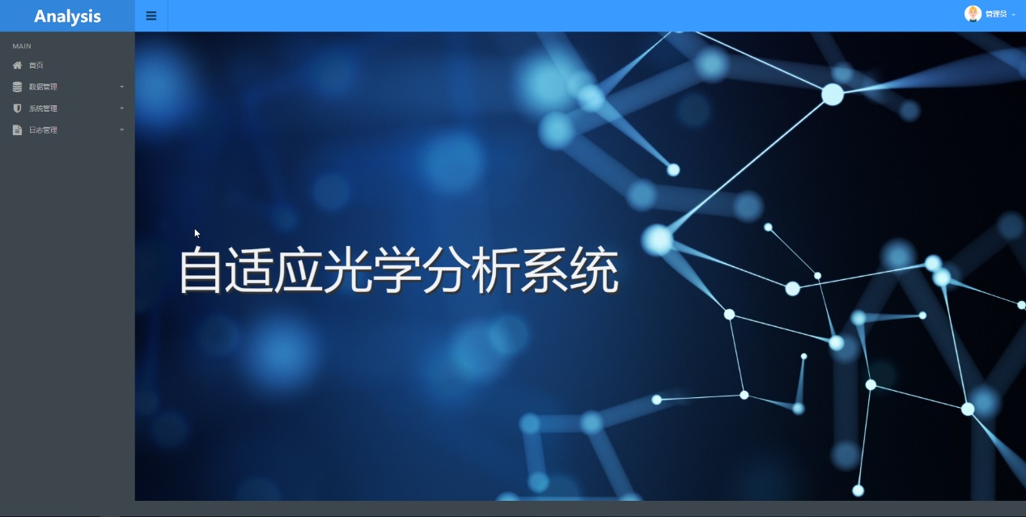

**图4-1 系统首页**

## 4.1数据管理



**图4-2 数据上传**



**图4-3 数据列表**



**图4-4 数据统计信息**



**图4-5 多项式回归**

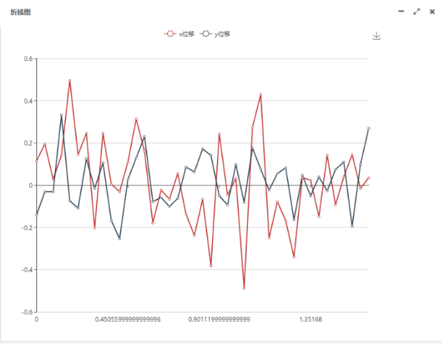

**图4-6 折线图**



**图4-7 散点图**



**图4-8 多维图**

## 4.2系统管理



**图4-9 添加用户**



**图4-10 查看用户**



**图4-11 添加角色**



**图4-12 查看角色**

## 4.3日志管理



**图4-3 系统日志**



**图4-3 操作日志**